分账项目-提现（商家端）
V1.0.0

版本历史
文档版本 | 撰写时间 | 变更人 | 变更内容
V1.0.0 | 2020-8-1 | 齐萌 | 新建

目录
1. 项目背景 3
2. 名词解释 3
3. 项目风险 4
4. 需求来源及关联负责人 4
5. 需求详情 4
5.1. 提现-爆版前端流程 5
5.2. 查询银行子账户余额-【6010】接口 绑卡文档已含 6
5.3. 申请提现短信动态码（短信验证）-【6082】接口 8
5.4. 会员提现（短信验证）-【6085】接口 9
5.5. 查询银行单笔交易状态（提现是否成功）-【6110】接口 10

项目背景
分账项目为公司层面解决撮合交易税务合规性的财务模式调整项目，公司采用与平安银行合作的模式进行线上分账处理。该分账模式需建立商家和用户两端的会员子账户用户分账资金流转。若商家和用户需要提现，则需要绑定银行账号并鉴权。
本文档说明商家端提现流程。

名词解释
名词 | 名词解释
会员子账户 | 一手平台的会员（商家和用户），需在银行注册，并开立的账户；平台需保存银行返回的子账户账号，后续交易接口都会用到。
会员属性 | 00-普通子账户（默认）、SH-商户子账户，商家这端均为SH-商户子账户。
提现 | 是指商家从会员子账户将资金提出到个人银行卡账户的步骤。

项目风险
系统风险：提现涉及现金流，各接口的传输校验需格外关注。
业务风险：一期会实行商家（供应商）全部按原中国银行流程分账付款，二期会采取部分供应商分批切换。

需求来源及关联负责人
需求来源于税务要求和资方。
需求满足于税务合规和撮合模式账务流转，关键对接人赖德娇、颜顺成。

需求详情

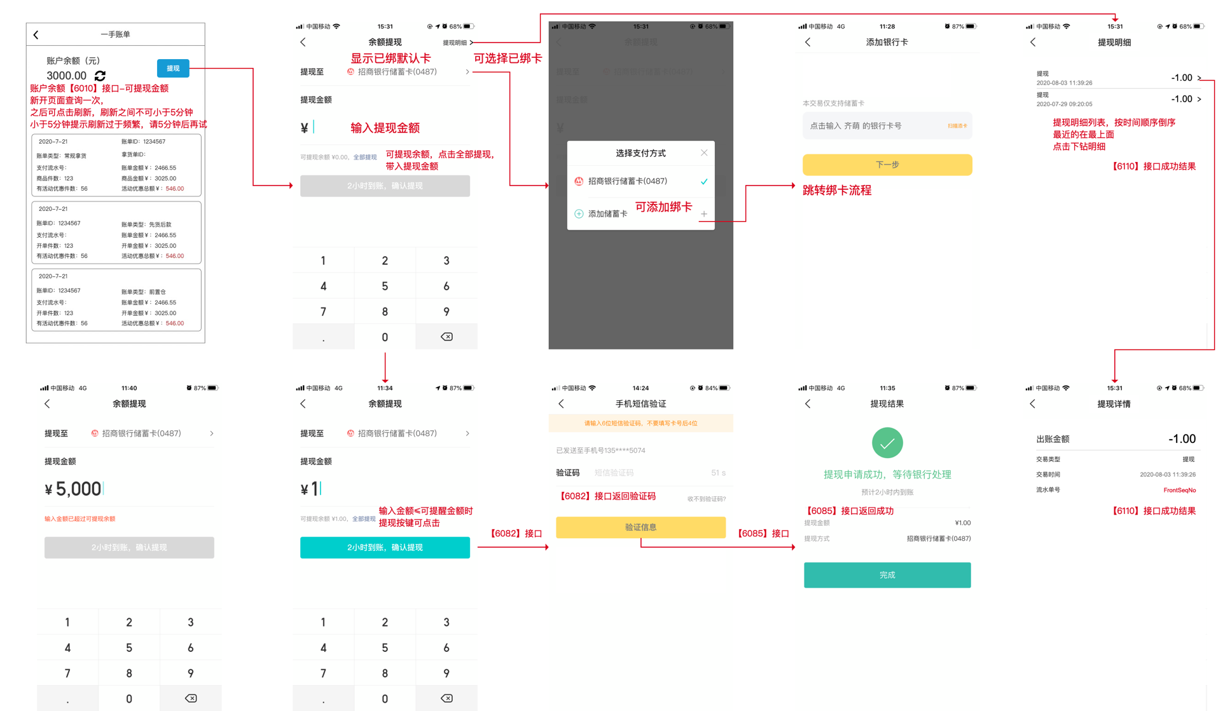
提现-爆版前端流程

查询银行子账户余额-【6010】接口 绑卡文档已含
查询会员子账户以及平台的功能子账户的余额。（包含一手手续费子账户这样的功能子账户）
可用金额与可提现金额关系：
T日会员在电商平台（一手）进行了充值100，电商平台调用“会员清分【6056】”接口进行清分。
此时因充值的真实资金未到账，次日才清算到银行，所以这100可以在平台交易，但不可提现。当T+1日时，充值资金清算到银行，此时这100变为可提现。
 | 可提现 | 可用
T日 | 0 | 100
T+1日 | 100 | 100
测试地址：https://my-st1.orangebank.com.cn:567/api/group/ CustAcctIdBalanceQuery
生产地址：https://open.orangebank.com.cn:567/api/group/ CustAcctIdBalanceQuery
标准格式的JSON报文（POST）形式提交
发送报文内容如下：
变量名 | 字段名称 | 数据类型 | 是否必输 | 备注
FundSummaryAcctNo | 资金汇总账号 | STRING(50) | Y | 平安银行提供的一手的资金汇总账号
SubAcctNo | 子账号 | STRING(50) | N | 若SelectFlag为2时，子账号必输。
QueryFlag | 查询标志 | STRING(4) | Y | 2：普通会员子账号 3：功能子账号 商家和用户都是2
PageNum | 页码 | STRING(10) | Y | 起始值为1，每次最多返回20条记录，第二页返回的记录数为第21至40条记录，第三页为41至60条记录，顺序均按照建立时间的先后
ReservedMsg | 保留域 | STRING(1027) | N
接收返回报文内容如下：
变量名 | 字段名称 | 数据类型 | 是否必输 | 备注
ResultNum | 本次交易返回查询结果记录数 | STRING(10)
StartRecordNo | 起始记录号 | STRING(30)
EndFlag | 结束标志 | STRING(2) |  | 0：否 1：是
TotalNum | 符合业务查询条件的记录总数 | STRING(10) |  | 重复次数（一次最多返回20条记录）
AcctArray | 账户信息数组 | Array |  | START
SubAcctNo | 子账号 | STRING(50) |  | 可重复
SubAcctProperty | 子账户属性 | STRING(10) |  | 可重复（1：普通会员子账号 2：挂账子账号 3：手续费子账号 4：利息子账号5：平台担保子账号）2、3、4、5为功能子账号
TranNetMemberCode | 交易网会员代码 | STRING(32) |  | 可重复
SubAcctName | 子账户名称 | STRING(150) |  | 可重复
AcctAvailBal | 账户可用余额 | STRING(20) |  | 可重复
CashAmt | 可提现金额 | STRING(20) |  | 可重复
MaintenanceDate | 维护日期 | STRING(8) |  | 可重复（开户日期或修改日期）
AcctArray | 账户信息数组 | Array |  | END
ReservedMsg | 保留域 | STRING(1027)

申请提现短信动态码（短信验证）-【6082】接口
会员（商家端）提现，需要进行短信动态码验证，需调用该接口申请短信动态验证码，后续用于下文【6085】接口的提现进行短信验证码验证。
测试地址：https://my-st1.orangebank.com.cn:567/api/group/ ApplicationTextMsgDynamicCode
生产地址：https://open.orangebank.com.cn:567/api/group/ ApplicationTextMsgDynamicCode
标准格式的JSON报文（POST）形式提交。
发送报文内容如下：
变量名 | 字段名称 | 数据类型 | 是否必输 | 备注
FundSummaryAcctNo | 资金汇总账号 | STRING(50) | Y | 平安银行提供的一手的资金汇总账号
TranNetMemberCode | 交易网会员代码 | STRING(32) | Y | 供应商编码
SubAcctNo | 子账户账号 | STRING(50) | Y | 【6000】创建的账号
TranType | 交易类型 | STRING(20) | Y | 1：提现  2：支付
TranAmt | 交易金额 | STRING(20) | Y
接收返回报文内容如下：
变量名 | 字段名称 | 数据类型 | 是否必输 | 备注
ReceiveMobile | 接收手机号码 | STRING(30) |  | 短信码发到该手机上，银行只返回后四位。
MessageOrderNo | 短信指令号 | STRING(32)
ReservedMsg | 保留域 | STRING(1027)

会员提现（短信验证）-【6085】接口
会员（商家端）提现，支持短信及收取提现手续费。提现是异步处理，该接口返回成功只表示受理成功，实际是否成功需要使用【6110】查询。
为避免通讯或其他异常导致重复处理。同一笔业务，平台若需要重试，则第三方流水号需与第一次请求时的第三方流水号保持一致。见证系统根据第三方流水号幂等。第三方流水号就是业务报文头里的请求方系统流水号ThirdLogNo。
测试地址：https://my-st1.orangebank.com.cn:567/api/group/ MemberWithdrawCash
生产地址：https://open.orangebank.com.cn:567/api/group/ MemberWithdrawCash
标准格式的JSON报文（POST）形式提交。
发送报文内容如下：
变量名 | 字段名称 | 数据类型 | 是否必输 | 备注
FundSummaryAcctNo | 资金汇总账号 | STRING(50) | Y | 平安银行提供的一手的资金汇总账号
SubAcctNo | 子账户账号 | STRING(50) | Y | 【6000】创建的账号
TranNetMemberCode | 交易网会员代码 | STRING(32) | Y | 供应商编码
SubAcctName | 子账户名称 | STRING(150) | Y | 【6060】绑卡时提供的身份证姓名
TakeCashAcctNo | 提现账号 | STRING(50) | Y | 即收款账户，必须是在系统中维护的提现账号
TakeCashAcctName | 提现账户名称 | STRING(150) | Y | 银行卡户名，必须与子账户名称一致
Ccy | 币种 | STRING(3) | Y | 默认为RMB
CashAmt | 可提现金额 | STRING(20) | Y
TakeCashCommission | 提现手续费 | STRING(20) | Y | 收取给平台的。默认为0，暂不收取手续费
MessageOrderNo | 短信指令号 | STRING(32) | Y | 当使用短信验证时，必输 【6082】返回的
MessageCheckCode | 短信验证码 | STRING(20) | Y | 当使用短信验证时，必输
Remark | 备注 | STRING(300) | N
ReservedMsg | 保留域 | STRING(1027) | N
WebSign | 网银签名 | STRING(300) | N | WebSign
接收返回报文内容如下：
变量名 | 字段名称 | 数据类型 | 是否必输 | 备注
FrontSeqNo | 前置流水号 | STRING(52) |  | 即电商见证宝系统生成的流水号，可关联具体一笔请求
ReservedMsg | 保留域 | STRING(1027)

查询银行单笔交易状态（提现是否成功）-【6110】接口
调用6110查询一笔交易记录，当返回6个0时，看交易状态的值来确认成功还是失败。当返回不是6个0时，看错误码是不是ERR020，如果是确认失败，不是则重新查询。
TranStatus交易状态说明：
0：成功——交易成功，最终状态
1：失败——交易失败，最终状态
提示：若系统返回状态不为0或者1， 返回其他任何状态均为交易状态不明，5分钟后重新查询。

系统流水号为云收款后台类交易及见证交易所需上送的字段，CnsmrSeqNo应采用22字节长度，由调用方产生，反映每次调用的唯一标识，流水号规范：用户短号（6位）+日期（8位）+随机编号（8位）
例：C256342018011836651562
户短号：平安银行为每位用户随机分配的唯一标识，6位数字与字母组合。与文件传输用户名一致，由客户在门户页面申请。
日期：8位，格式：YYYYMMDD。
随机编号：8位随机编号，数字与字母组合，取值范围a-z，A-Z，0-9
测试地址：https://my-st1.orangebank.com.cn:567/api/group/ SingleTransactionStatusQuery
生产地址：https://open.orangebank.com.cn:567/api/group/ SingleTransactionStatusQuery
标准格式的JSON报文（POST）形式提交
发送报文内容如下：
变量名 | 字段名称 | 数据类型 | 是否必输 | 备注
FundSummaryAcctNo | 资金汇总账号 | STRING(50) | Y | 平安银行提供的一手的资金汇总账号
FunctionFlag | 功能标志 | STRING(2) | Y | 2：会员间交易  3：提现  4：充值
TranNetSeqNo | 交易网流水号 | STRING(52) | Y | 提现，充值或会员交易请求时的CnsmrSeqNo值
SubAcctNo | 子账户账号 | STRING(50) | N | 未启用
TranDate | 交易日期 | STRING(8) | N | 未启用
ReservedMsg | 保留域 | STRING(1027) | N
接收返回报文内容如下：
变量名 | 字段名称 | 数据类型 | 是否必输 | 备注
BookingFlag | 记账标志 | STRING(2) |  | 记账标志（1：登记挂账 2：支付 3：提现 4：清分5:下单预支付 6：确认并付款 7：退款 8：支付到平台 N:其他）
TranStatus | 交易状态 | STRING(32) |  | （0：成功，1：失败，2：待确认, 5：待处理，6：处理中））注：0和1是终态，2、5、6是中间态，其中2是特指提现后待确认提现是否成功，5是银行收到交易等待处理，6是交易正在处理。  不是0或1，则5分钟后重新查询。
TranAmt | 交易金额 | STRING(20)
TranDate | 交易日期 | STRING(8)
TranTime | 交易时间 | STRING(20)
InSubAcctNo | 转入子账户账号 | STRING(50)
OutSubAcctNo | 转出子账户账号 | STRING(50)
FailMsg | 失败信息 | STRING(300) |  | 当提现失败时，返回交易失败原因
OldTranFrontSeqNo | 原交易前置流水号 | STRING(52) |  | 原交易的银行流水号（提现交易）

